Развитие мелкой моторики у дошкольников старшего возраста

«Истоки способностей и дарования детей – на кончиках их пальцев.
От пальцев, образно говоря, идут тончайшие нити-ручейки,
которые питают источник творческой мысли.
Другими словами, чем больше мастерства в детской руке,
тем умнее ребенок».
В.А. Сухомлинский

Актуальность:
Как воспитатель группы старшего дошкольного возраста, я вижу актуальность данной проблемы на современном этапе при подготовке дошкольников к письму. В школе, на первом этапе обучения, дети часто испытывают затруднения с письмом: быстро устает рука, теряется рабочая строчка, не получается правильное написание букв. Эти затруднения обуславливаются неразвитостью мелкой моторики пальцев руки и недостаточной сформированностью зрительно-двигательной координации.

Цель:
Я поставила перед собой цель: подобрать максимально эффективные методы и средства для развития мелкой моторики. В процессе развития мелкой моторики решаются следующие задачи: совершенствуется зрительно-двигательная координация, ориентировка в микропространстве, укрепляется мелкая мускулатура пальцев руки.
Изучив опыт работы по данной проблеме, я пришла к выводу, что работа по развитию мелкой моторики должна базироваться на комплексном подходе – сочетании развития речи, физкультминуток, пальчиковых и игровых упражнений.
Используемая литература:

Итог работы:
Итогом моей работы стали тематические игровые комплексы (10-15 минут), которые проводятся с детьми утром и вечером, а состоят они из следующих видов деятельности:

Принципы работы:
Работа с детьми
1. Работа с бисером плетения.
Доказано, что от степени сформированности мелкой моторики зависит и уровень развития речи. Они взаимовлияют друг на друга. Манипулятивная деятельность стимулирует речевое развитие, а использование речевого материала развивает артикуляционную моторику. Координация движений способствует выработке гибкости, точности движений, развитию глазомера. Все это повышает работоспособность коры головного мозга, активизируют мыслительную деятельность и головоломки с использованием счетных палочек. Так как основным видом деятельности дошкольников является игра, задания носят игровой характер.
– Т.А.Таченко. Мелкая моторика. Гимнастика для пальчиков.
– Е.Ю.Тимофеева, Е.Н.Чернова. Пальчиковые шаги. Упражнения на развитие мелкой моторики.
– Е.С.Большакова. Формирование мелкой моторики рук.
– М.Н.Бронзова. Прописи. Учись, малыш!
– С.Е.Гаврина, Н.Л.Кутявина. Тесты (серия «Вся дошкольная программа»)
– Периодические издания «Обруч», «Дошкольное воспитание», «Ребенок в детском саду».
1. Массаж кистей рук с использование чистоговорок, скороговорок.
2. Пальчиковая гимнастика с элементами логоритмики.
3. Работа с различным материалом (семена, счетные палочки, бумага, тестопластика, шнурки и т.д.)
4. Игры на координацию движений (с резиновыми мячами).
5. Копирование узоров, рисунков или работа в прописях.
Основные принципы работы по развитию мелкой моторики соответствуют основным педагогическим принципам: развивающий характер обучения, систематичность и последовательность, сознательности и активности в усвоении, наглядность и учет возрастных и индивидуальных особенностей. Игровые комплексы проводится с подгруппой детей (не более 10 человек) и требуют большого разнообразия раздаточного материала в достаточном количестве. В его подготовке нам помогают родители.
Разнообразие используемых материалов позволяет варьировать виды деятельности детей от складывания оригами до тестопластики, от шнуровки до бисероплетения. Для подборки речевого материала хорошо использовать загадки, скороговорки, физкультминутки, небольшие стихотворения.
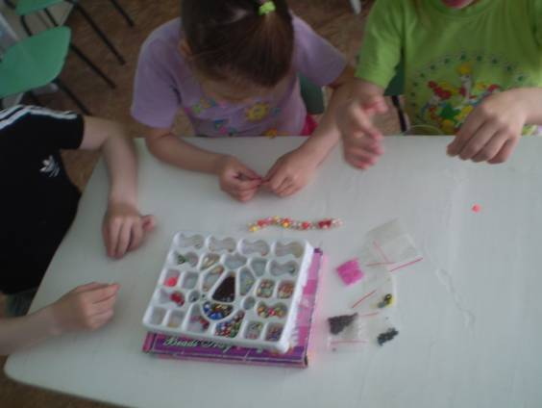
2. Еще один способ создания картин из цветной крошки декоративного мягкого пластика. Дети с удовольствием работают в парах. 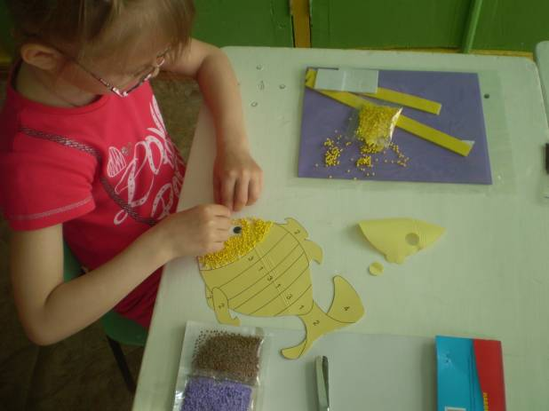
3. Шнуровка – дело знакомое еще с младшей группы. Мягкий конструктор развивающий.
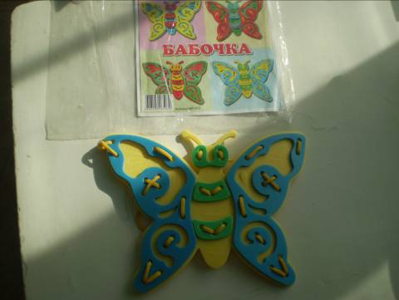
4. Плетение разноцветными шнурками помогает ребенку развить чувство ритмичности, координировать работу обеих рук.
5. С помощью семян и плодов создаются узоры и пейзажи, развивается творческое воображение.
6. Счетные палочки – первые помощники на любом занятии. Из них мы выкладываем буквы, ответы на загадки, решаем головоломки.

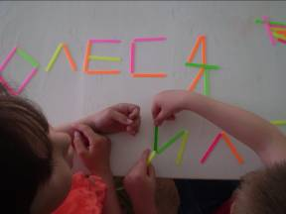

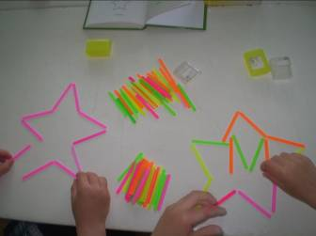

7. Макароны и крупа – это не только вкусно, но еще и красиво.
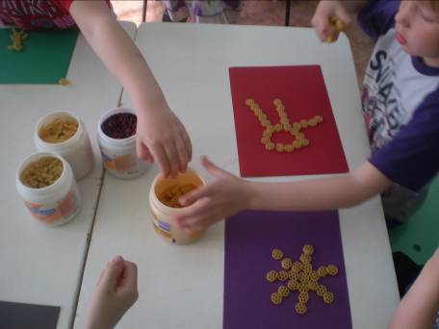

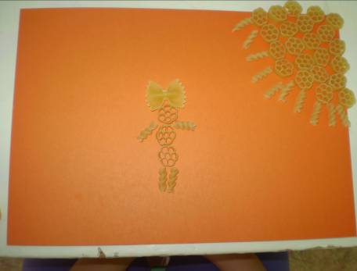

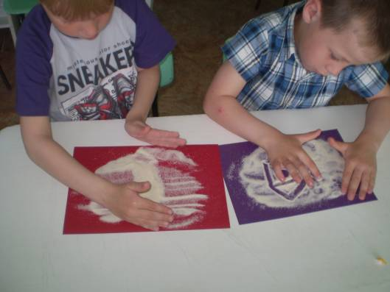

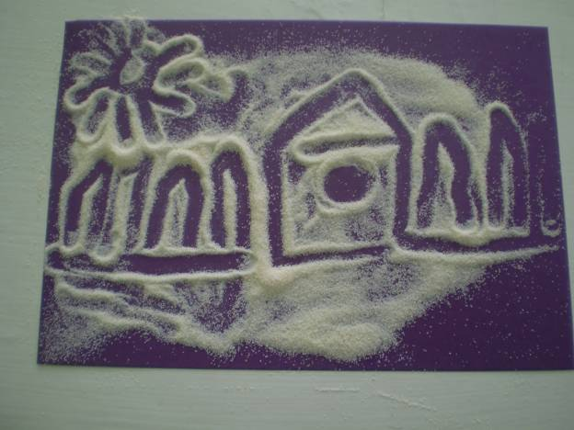
8. Песочная раскраска.
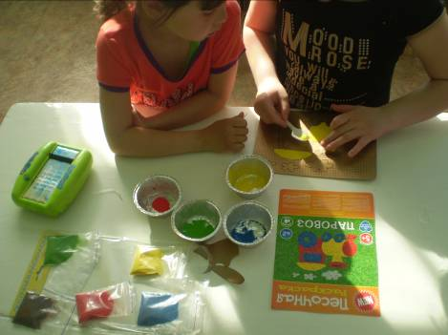

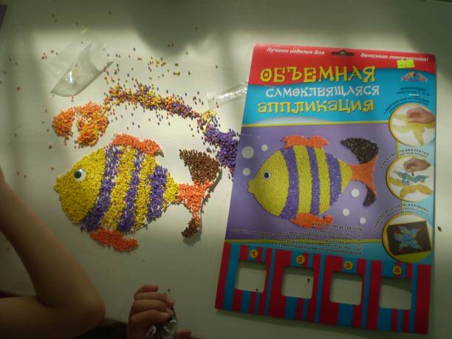

9. Пальчиковый театр.
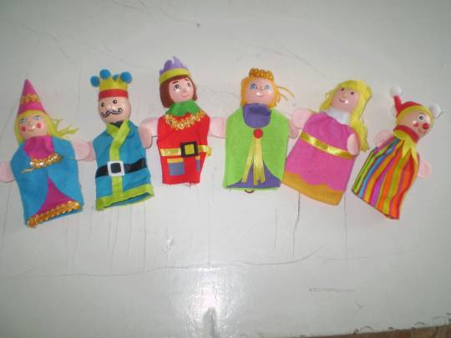

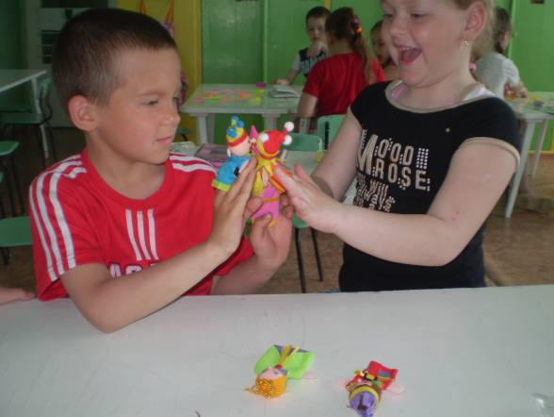
В группе создала уголок игр для развития мелкой моторики руки
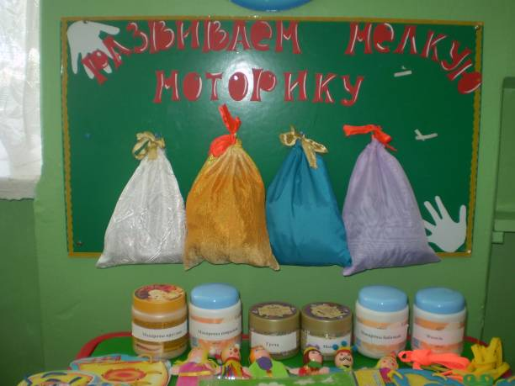

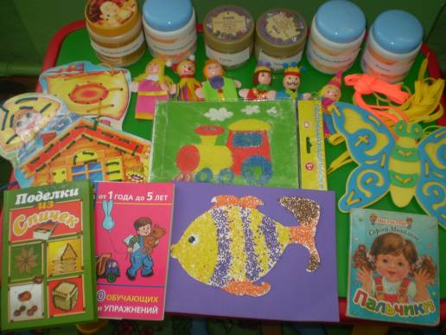
Результаты:
Систематическая работа в данном направлении позволяет достичь следующих положительных результатов: кисть приобретает хорошую подвижность, гибкость, исчезает скованность движений, меняется нажим, что в дальнейшем помогает детям легко овладеть навыком письма. Для диагностики сформированности навыка письма можно использовать рабочие тетради и прописи. В перспективе я хочу организовать кружок «Озорные пальчики».
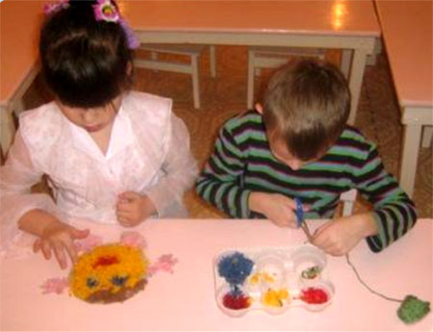

Приложения: (работа с родителями)

Консультация для родителей "Развитие мелкой моторики рук у детей дошкольного возраста"
Родителей всегда волнует вопрос, как обеспечить полноценное развитие ребенка и как правильно подготовить его к школе. Учеными доказано, что развитие руки находится в тесной связи с развитием речи и мышления ребенка.
Уровень развития мелкой моторики – один из показателей интеллектуальной готовности к школьному обучению. Обычно ребенок, имеющий высокий уровень развития мелкой моторики, умеет логически рассуждать, у него достаточно развиты память и внимание, связная речь. Учителя отмечают, что первоклассники часто испытывают серьезные трудности с овладением навыков письма. Письмо – это сложный навык, включающий выполнение тонких координированных движений руки. Техника письма требует слаженной работы мышц кисти и всей руку, а также хорошо развитого зрительного восприятия и произвольного внимания.
Для овладения навыком письма необходима определенная функциональная зрелость коры головного мозга. Неподготовленность к письму, недостаточное развитие мелкой моторики, зрительного восприятия, внимания может привести к возникновению негативного отношения к учебе, тревожного состояния ребенка в школе. Поэтому в дошкольном возрасте важно развивать механизмы, необходимые для овладения письмом, создать условия для накопления ребенком двигательного и практического опыта, развития навыков ручной умелости.
В дошкольном возрасте важна именно подготовка к письму, а не обучение ему. И подготовка должна начинаться задолго до поступления в школу.
Родители, которые уделяют должное внимание упражнениям, играм, различным заданиям на развитие мелкой моторики и координации движений руки, решают сразу две задачи: во-первых, косвенным образом влияют на общее интеллектуальное развитие ребенка, во-вторых, готовят к овладению навыков письма, что в будущем поможет избежать многих проблем школьного обучения.

Консультация для родителей

«Развитие мелкой моторики рук, как средство
развития речи у детей с речевыми нарушениями»

В последние годы в нашей стране отмечается тенденция на увеличение количества детей с отклонениями в развитии речи. Эти отклонения связаны, прежде всего, с неблагополучными экологическими условиями, различными инфекциями.
Проблема исправления речи в наше время является актуальной. Учитывая, что речевые отклонения возникают в раннем возрасте их необходимо своевременно выявлять и исправлять.
Научно установлено, что уровень развития речи детей находится в прямой зависимости от степени сформированности тонких движений пальцев рук.
Наблюдается также следующая закономерность: если развитие движений пальцев рук соответствует возрасту, то и речевое развитие находится в пределах нормы, если же развитие движений пальцев отстаёт, то задерживается и речевое развитие, хотя общая моторика при этом может быть нормальной и даже выше нормы.
У детей, имеющих диагноз фонетикофонематическое недоразвитие речи, отмечается выраженная в разной степени общая моторная недостаточность, а также недостаточная подвижность пальцев рук, т. к. это тесно связано с речевой функцией.
Неподготовленность к письму, недостаточность движений ручной моторики может вызывать негативное отношение к обучению в школе уже на самых первых этапах.
Вот почему работа по развитию мелкой моторики является важной составляющей обучения ребенка. В дошкольном возрасте важна работа именно по подготовке к письму, а не само письмо.
Движения руки человека формируются в процессе воспитания и обучения как результат ассоциативных связей, возникающих при работе зрительного, слухового и речедвигательного анализаторов.
Высокий уровень развития мелкой моторики свидетельствует о функциональной зрелости коры головного мозга и о психологической готовности ребенка к школе. Игры и упражнения на развитие мелкой моторики оказывают стимулирующее влияние на развитие речи. Они являются мощным средством поддержания тонуса и работоспособности коры головного мозга, средством взаимодействия ее с нижележащими структурами.
Выполняя пальчиками различные упражнения, ребёнок достигает хорошего развития мелкой моторики рук, которая не только оказывает благоприятное влияние на развитие речи (так как при этом индуктивно происходит возбуждение в речевых центрах мозга), но и подготавливает ребёнка к рисованию, а в дальнейшем и к письму. Кисти рук приобретают хорошую подвижность, гибкость, исчезает скованность движений.
Сначала развиваются тонкие движения пальцев рук, затем появляется артикуляция слогов; всё последующее совершенствование речевых реакций стоит в прямой зависимости от степени тренировки движений пальцев.
Таким образом, есть все основания рассматривать кисть руки как орган речи — такой же, как и артикуляционный аппарат.
С этой точки зрения проекция руки есть еще одна речевая зона мозга. Выдающийся педагог В. А. Сухомлинский отмечал : «Истоки способностей и дарований детей находятся на кончиках их пальцев. От пальцев, образно говоря, идут тончайшие ручейки, которые питают источник творческой мысли». Это совершенно справедливо, ведь кисть руки имеет наибольшее представительство в моторной зоне коры головного мозга.
Систематические упражнения по тренировке движений пальцев рук наряду со стимулирующим влиянием на развитие речи является мощным средством повышения работоспособности коры головного мозга. Возможность познания окружающих предметов у детей в большей степени связана с развитием действий рук.
Умение выполнять мелкие движения с предметами развивается в старшем дошкольном возрасте. Именно к 6-7 годам в основном заканчивается созревание соответствующих зон коры головного мозга, развитие мелких мышц кисти. Важно, чтобы к этому возрасту, ребёнок был подготовлен к усвоению новых двигательных навыков.
Поэтому придается большое значение использованию этого факта в работе с детьми, имеющими нарушения в развитии речи.
Выполняя пальчиками различные упражнения, дети достигают хорошего развития мелкой моторики рук, которая не только оказывает благоприятное влияние на развитие речи (так как при этом индуктивно происходит возбуждение в центрах речи), но и подготавливает их к рисованию и письму. Кисти рук приобретают хорошую подвижность, гибкость, исчезает скованность движений, это в дальнейшем облегчает приобретение навыков письма.
Всё это создаёт благоприятную базу для развития речи и более успешного обучения в школе.

Консультация для родителей: «О взаимосвязи мелкой моторики рук и речи».
Что же следует сделать для того, чтобы речь ребёнка развивалась правильно, вовремя, чтобы малыш рос существом социальным?
Ответы на эти вопросы ищут специалисты разных областей знаний - психологи, лингвисты, физиологи, логопеды, дефектологи. Сегодня известно, что все функции центральной нервной системы лучше всего поддаются тренировке и воспитанию в период их естественного формирования. Если же в это время создаются неблагоприятные условия, то развитие функций задерживается, и в более позднем возрасте отставание компенсируется с трудом и не полностью. Для речи таким «критическим» периодом развития являются первые три года жизни ребёнка (младший дошкольный возраст) : к этому сроку в основном заканчивается анатомическое созревание речевых областей мозга, ребёнок овладевает главными грамматическими формами родного языка, накапливает большой запас слов. Если же в первые три года речи ребёнка не было уделено внимания, то в дальнейшем потребуется масса усилий, чтобы наверстать упущенное.
По мнению известного философа Канта: «Рука-это выдвинувшийся вперёд человеческий мозг». Речевые области головного мозга человека формируются под влиянием импульсов от пальцев рук. Это значит, чем больше ребёнок умеет, хочет и стремится делать руками, тем он умнее и изобритательнее. Формирование словесной речи ребёнка начинается, когда движения пальцев рук достигают достаточной точности, при этом развитие пальцевой моторики подготавливает почву для последующего формирования речи. Ведь на кончиках пальцев – неиссякаемый источник творческой мысли, который питает мозг ребёнка. Вся история человечества доказывает, что движения руки тесно связаны с речью. Не зря ведь наши бабушки использовали такие игры, как: "Сорока-белобока". На протяжении всего раннего детства чётко выступает эта зависимость – по мере совершенствования мелкой моторики идёт развитие речевой функции. Функция руки и речь развиваются параллельно. Развитие мелкой моторики рук благотворно влияет не только на формирование активной детской речи, но и на исправление её недостатков. Систематические упражнения по тренировке движений пальцев рук наряду со стимулирующим влиянием на развитие речи являются и «мощным средством повышения работоспособности головного мозга».В старшем дошкольном возрасте развитие мелкой моторики рук способствует развитию высших корковых функций: памяти, внимания, мышления, оптико-пространственного восприятия, воображения, а также работоспособности, усидчивости и т. д. Совершенствование мелкой моторики - это совершенствование речи.

Cкороговорки для развития речи.
- Стоит поп на копне, колпак на попе, копна под попом, поп под колпаком.
- Курил турка трубку, клевала курка крупку: не кури, турка, трубки, не клюй, курка, крупки!
- Расчувствовавшаяся Лукерья расчувствовала нерасчувствовашегося Николку.
- По семеро в сани уселись сами.
- Вашему понамарю нашего пономаря не перепонамаривать стать: наш пономарь вашего пономаря перепономарит, перевыпономарит.
- На горе Арарат рвала Варвара виноград.

Игровой детский самомассаж.
Для отдыха детей можно использовать детский самомассаж с использованием стихотворения.
Кран откройся, (Правой рукой показать, как открыть кран.)
Нос умойся, (Указательными пальцами массировать крылья носа.)
Мойтесь сразу оба глаза. (Указательными пальцами массировать веки.)
Мойтесь ушки, (Ладошками массировать уши.)
Мойся шейка. (Поглаживание шеи сверху вниз ладошками.)
Шейка мойся хорошенько.
Мойся, мойся, обливайся. (Ладошками массируют щеки.)
Грязь смывайся, (Трут ладошку об ладошку.)
Грязь смывайся.

Игры для детей которые я планирую ещё в течении своей работы:
В процессе игр и упражнений на развитие мелкой моторики у детей улучшаются внимание, память, слуховое и зрительное восприятие, воспитывается усидчивость, формируется игровая и учебно-практическая деятельность.
Упражнения по мелкой моторике можно найти в различной литературе, которой много на полках книжных магазинов.
Все упражнения выполняются в медленном темпе, от 3 до 5 раз. Сначала одной, затем другой рукой, а в завершение двумя руками вместе. Необходимо следить за правильной постановкой кисти руки ребенка и точностью переключения с одного движения на другое. Указания должны быть спокойными, доброжелательными и четкими. Гимнастика проводится в течение нескольких минут, 2-3 раза в день.
Так же хорошо зарекомендовала себя разнообразная предметная деятельность, которая так же способствует развитию мелкой моторики:
Застегивание и расстегивание пуговиц
Шнурование ботинок
Шнуровка на специальных рамках
Нанизывание колец на тесьму
Мозаика
Игры с конструкторами
Перебирание круп, зерен
И другие…
Для более старшего возраста используются всевозможные упражнения с элементами письма, такие как:
Штриховка в разных направлениях
Обводки
Доведение линий до конца
Раскрашивание
Прописи.
И другие…

Игры и упражнения
на развитие мелкой моторики рук
- Лепка из глины и пластилина. Это очень полезно и отлично влияет на развитие мелкой моторики рук, причём лепить можно не только из пластилина и глины. Если во дворе зима – что может быть лучше снежной бабы или игр в снежки. А летом можно соорудить сказочный замок из песка или мелких камешков. Используйте любую возможность, чтобы улучшать мелкую моторику рук вашего ребенка.
- Рисование или раскрашивание картинок – любимое занятие дошкольников и хорошее упражнение на развитие мелкой моторики рук. Обратить внимание надо на рисунки детей. Разнообразны ли они? Если мальчик рисует только машины и самолёты, а девочка похожих друг на друга кукол, то это вряд ли положительно повлияет на развитие образного мышления ребёнка.
- Изготовление поделок из бумаги. Например, вырезание самостоятельно ножницами геометрических фигур, составление узоров, выполнение аппликаций. Ребёнку нужно уметь пользоваться ножницами и клеем. По результатам таких работ вы сможете оценить насколько развита мелкая моторика рук и движения пальчиков малыша.
- Изготовление поделок из природного материала:шишек, желудей, соломы и других доступных материалов. Кроме развития мелкой моторики рук эти занятия развивают также и воображение, фантазию ребенка.
- Конструирование. Развивается образное мышление, фантазия, мелкая моторика рук.
- Застёгивание и расстёгивание пуговиц, кнопок, крючков. Хорошая тренировка для пальчиков, совершенствуется ловкость и развивается мелкая моторика рук.
- Завязывание и развязывание лент, шнурков, узелков на верёвке. Каждое такое движение оказывает огромное влияние на развитие мелкой моторики рук малыша.
- Закручивание и раскручивание крышек банок, пузырьков и т. д. также улучшает развитие мелкой моторики и ловкость пальчиков ребенка.
- Всасывание пипеткой воды. Развивает мелкие движения пальчиков и улучшает общую моторику рук.
- Нанизывание бус и пуговиц. Летом можно сделать бусы из рябины, орешков, семян тыквы и огурцов, мелких плодов и т. д. Интересное занятие для развития воображения, фантазии и мелкой моторики рук.
- Плетение косичек из ниток, венков из цветов.
- Все виды ручного творчества: для девочек – вязание, вышивание и т. д., для мальчиков – чеканка, выжигание, художественное выпиливание и т. д. Научите своих детей всему, что умеете сами!
- Переборка круп, насыпать в небольшое блюдце, например, гороха, гречки и риса и попросить ребёнка перебрать. Развитие осязания, мелких движений пальчиков рук.
- Игры в мяч, с кубиками, мозаикой.
Ежедневно предлагайте детям такие занятия!
Такая всесторонняя тренировка отлично развивает мелкую моторику рук ребенка и малыш будет хорошо подготовлен к школе, движения его руки будут более уверенные, школьные занятия будут для ребёнка не столь утомительными.
Полезно проверить результаты кропотливой работы по формированию движения кисти. Для этого используйте тест “вырезание круга”, проведя его до начала тренировки и по её окончании.
Все эти упражнения приносят тройную пользу ребёнку:
- во-первых, развивают мелкую моторику его руки, подготавливая к овладению письмом,
- во-вторых, формируют у него художественный вкус, что полезно в любом возрасте,
- в-третьих, детские физиологи утверждают, что хорошо развитая кисть руки “потянет” за собойразвитие интеллекта.

ПРИЕМЫ РАЗВИТИЯ МЕЛКОЙ МОТОРИКИ.
Рисование — радостный, вдохновенный труд, к которому ребенка не надо принуждать. А знаете ли вы, что рисовать можно даже без кисточки, а именно пальчиками. Такое оригинальное рисование расковывает творческие возможности ребёнка, позволяет почувствовать краски, их характер и настроение. Конечно, ребёнок перепачкается, но это временные трудности, которые можно предусмотреть: фартук, клеёнка, свободное пространство и большие листы бумаги, лучше обои.
“Пальчиковый бассейн" легко сделать в домашних условиях: в большой прямоугольной коробке с низкими бортиками рассыпать горох или фасоль высотой в 6 – 8 см. Проведение пальчиковой гимнастики в таком "бассейне" способствует активизации двигательной кинестезии, праксиса позы, улучшает динамический праксис. Диагностические пробы (поиск предметов различной фактуры, величины, фор мы) с использованием этого тренажера позволяют максимально активизировать пальцевой гнозис, проприоцептивные ощущения.
Щетка "ежик”. Рабочую поверхность "ежика" можно изготовить из массажной щетки для волос. Площадь ее поверхности, по возможности, должна соответствовать площади поверхности ладони и пальцев ребенка. Широкая резинка способствует плотному прилеганию щетки к ладони поверхности руки (большой палец руки отведен). Использование щетки возможно в двух положениях:
а) зубцами к ладонной поверхности руки;
б) зубцами к наружной поверхности руки.
С помощью многочисленных точечных раздражителей мышцы руки получают достаточно сильные и точечные двигательные кинестезии. Это позволяет успешно использовать новый тренажер на занятиях логопедической лечебной физкультурой.
Пальчиковая гимнастика позволяет установить тесную связь между речевой функцией и общей двигательной системой. Совокупность движений тела и речевых органов способствует снятию напряженности, монотонности речи, соблюдению речевых пауз, учит управлять своим дыханием (у ребенка до 7 лет еще наблюдается дыхательная аритмия), формированию правильного произношения, а подключение к работе тактильных ощущений улучшит и ускорит запоминание стихотворного текста.
Шнуровки, застежки, кнопки, молнии. В быту мы часто сталкиваемся с этими предметами. Руки ребенка еще не настолько развиты, чтобы с легкостью манипулировать ими. Тренироваться необходимо везде всегда на всем, что можно завязать, застегнуть, зашнуровать и ни в коем случае не расстраиваться, если не получается с первого раза. Необходимо побольше терпения, внимания, выдержки.
Выкладывание букв из различных материалов – серьезное занятие. Оно требует от детей усидчивости и терпения, развивает навык выполнять действие по заданному образцу. Занятие можно разбить на несколько этапов. Сначала взрослый выкладывает или рисует на бумаге букву-образец и знакомит с ней ребенка. Затем малыш копирует букву из предложенного материала. Следующий этап, когда дошкольник с помощью взрослого выкладывает простые слова, учится читать, Я использую для занятия мозаику, семена, мелкие орешки, пуговицы, кусочки бумаги, веточки, счетные палочки, толстые нитки. Предлагаю ребенку самому находить материал для выполнения этих заданий. Все занятия с использованием мелких предметов должны проходить под контролем взрослых.
Игры с карандашом, крупой, бусами, орехами. Предлагаю ребенку регулярно заниматься с крупой: сортировать, угадывать с закрытыми глазами, катать между большим и указательным пальцами, придавливать поочередно всеми пальцами обеих рук к столу, стараясь при этом делать вращательные движения.

Научить ребенка перекатывать пальцами одной руки два грецких ореха (камешка, шарика), – совсем не трудно, для начала предложите покатать между ладошек шестигранный карандаш. Все это оказывает прекрасное тонизирующее и оздоравливающее действие. Этот простой и эффективный массаж способствует притоку крови к нервным окончаниям на пальчиках последовательно, посылаются положительные импульсы в головной мозг.

В настоящее время воспитатели сталкиваются с проблемой развития речи детей раннего возраста. Отставание в развитии речи осложняет организацию жизни детей в группе. Слабое развитие мелкой моторики не позволяет организовывать разнообразную игровую деятельность. Дети не справляются даже с самими простыми игровыми заданиями: “Построй домик из кубиков”, “Собери башенку из колечек”, “Покорми куклу”.

В старшем дошкольном возрасте развитие мелкой моторики рук способствует развитию высших корковых функций (память, внимание, мышление, оптико-пространственное восприятие, воображение, наблюдательность). Таким образом, пальчиковые игры характеризуются как один из способов развития речи детей и подготовки их к школьному обучению.
Развитие мелкой моторики у детей как одно из средств развития речи предлагается давно. Изучив публикации о развитии мелкой моторики в работе с дошкольниками, выяснила, что во всех рекомендациях предлагается чаще включать их в педагогический процесс.
Поэтому в своей работе я использую: игры с пальчиками, игры с мелкими предметами, игры с речевым сопровождением.
Повышая уровень развития мелкой моторики рук дошкольников – один из показателей интеллектуальной готовности к школьному обучению – мы способствуем развитию внимания, памяти, связной речи, готовности руки к письму, умения логически рассуждать.
В приложениях представлен материал, который может представлять интерес для воспитателей общеразвивающих дошкольных учреждений, независимо от реализуемых программ, воспитателей логопедических групп, а также для учителей начальных классов

Задачи на следующий год:
Задачи:
- Воспитывать усидчивость, стремление доводить начатое дело до конца.
- Развивать мелкую моторику и познавательные процессы у детей старшего дошкольного возраста.
- Учить развивать речь и мышление ребенка, способность быть внимательным, овладеть в начальный период учебными навыками и в первую очередь навыками письма.

Работа с педагогами:

Я планирую провести консультации, показ занятий и гимнастик по развитию мелкой моторики руки.

Оценка моей работы за год я считаю удовлетворительной, так как я подобрала максимально эффективные методы и средства для развития мелкой моторики руки. У детей хорошо стала работать зрительно-двигательная координация, ориентировка в микропространстве, укрепилась мелкая мускулатура пальцев руки.

1. Физминутки - разминки ( двигательно – речевые)
Двигательно-речевые физминутки дают отдых различным группам мышц, активизируют деятельность мозга, сердечно-сосудистой и дыхательной системы, улучшают кровоснабжение внутренних органов. Кроме того, они помогают взрослым развивать у дошкольников координацию движений, стимулируют развитие речевых навыков, активизируют память, внимание, развивают творческое воображение.
Детям очень нравится выполнять несложные движения под ритмичные, легко запоминающиеся стихи. В своей работе я разучиваю новые физминутки - разминки не более двух в месяц, стараюсь делать это во время утренней гимнастики, на прогулках и т.д., чтобы во время непосредственной образовательной деятельности все дети знали и выполняли движения, проговаривали слова.
Примерное планирование разучивания физминуток - разминок для детей старшей группы детского сада (движения подбираются воспитателем в соответствии со стихами).
Сентябрь.
1 – 2 неделя. №1.  Аист, аист, длинноногий,  Покажи домой дорогу.  Топай правою ногой,  Топай левою ногой.  Снова — правою ногой,  Снова — левою ногой,  После — правою ногой,  После — левою ногой.  Вот тогда придешь домой. | 3 – 4 неделя. №2.  Буратино потянулся,  Раз — нагнулся,  Два — нагнулся,  Три — нагнулся.  Руки в стороны развел,  Ключик, видно, не нашел.  Чтобы ключик нам достать,  Нужно на носочки встать.
Октябрь.
1 – 2 неделя. №3.  Руки кверху поднимаем,  А потом их опускаем,  А потом к себе прижмем,  А потом их разведем,  А потом быстрей, быстрей,  Хлопай, хлопай веселей. | 3 – 4 неделя. №4.  Я иду, и ты идешь— раз, два, три.  (шаг на месте)  Я пою, и ты поешь — раз, два, три.  (стоя, дирижируем 2-мя руками)  Мы идем и мы поем — раз, два, три.  (шаг на месте)  Очень дружно мы живем — раз, два, три.  ( хлопаем руками)
Ноябрь.
1 – 2 неделя. №5.  На балконе две подружки,  Две зеленые лягушки,  Утром рано умывались,  Полотенцем растирались,  Ножками топали,  Ручками хлопали,  Вправо, влево наклонялись | 3 – 4 неделя. №6.  Поднимите плечики.  Прыгайте, кузнечики!  Прыг-скок, прыг-скок.  Сели, травушку покушаем,  Тишину послушаем.  Тише, тише, высоко,  Прыгай на носках легко.
Декабрь.
1 – 2 неделя. №7.  Мы к лесной лужайке вышли,  Поднимая ноги выше,  Через кустики и кочки,  Через ветви и пенечки.  Кто высоко так шагал,  Не споткнулся, не упал. | 3 – 4 неделя. №8.  Раз, два, три четыре – топаем ногами.  Раз, два, три, четыре – хлопаем руками.  Руки вытянуть пошире –  Раз, два, три четыре!  Наклониться – три, четыре,  И на месте поскакать.  На носок, потом на пятку  Все мы делаем зарядку.
Январь.
1 – 2 неделя. №9.  Зайцы скачут скок-скок-скок,  Да на беленький снежок  Приседают, слушают – не идет ли волк!  Раз – согнуться, разогнуться,  Два – нагнуться, потянуться,  Три - в ладошки три хлопка,  Головою три кивка. | 3– 4 неделя. №10.  Отдых наш – физкультминутка,  Занимай свои места.  Раз – присели, два – привстали,  Руки кверху все подняли.  Сели, встали, сели, встали,  Ванькой – Встанькой словно стали,  А потом пустились вскачь  Будто мой упругий мяч.
Февраль.
1 – 2 неделя. №11.  Мы ногами топ-топ!  Мы руками хлоп-хлоп!  Мы глазами миг-миг,  Мы плечами чик-чик.  Раз - сюда, два - туда,  Повернись вокруг себя.  Раз - присели, два - привстали.  Руки кверху все подняли.  Раз-два, раз-два,  Заниматься нам пора. | 3 – 4 неделя. №12.  Мы топаем ногами,  Мы хлопаем руками,  Киваем головой.  Мы руки поднимаем,  Мы руки опускаем и кружимся потом
Март.
1 – 2 неделя. №13.  Раз – подняться, потянуться,  Два – согнуться, разогнуться,  Три – в ладоши три хлопка,  Головою три кивка.  На четыре – руки шире,  Пять – руками помахать  И на место тихо встать. | 3 – 4 неделя. №14.  Лебеди летят, крыльями машут,  Летают над водой, качают головой.  Прямо и гордо умеют держаться,  Очень бесшумно на воду садятся.  Сели, посидели,снова улетели.
Апрель.
1 – 2 неделя. №15.  Загудел паровоз и вагончики повез,  Чу – чу – чу, чу – чу – чу,  Далеко я укачу.  Вагончики цветные бегут, бегут, бегут,  А круглые колесики тук – тук,  Тук – тук, тук – тук. | 3 – 4 неделя. №16.  Я прошу подняться вас – это «раз»,  Повернулась голова - это «два»,  Руки вбок, вперед смотри это «три».  На «четыре» – поскакать.  Две руки к плечам прижать - это «пять».  Всем ребятам тихо сесть - это «шесть».
Май.
1 – 2 неделя. №17  На зарядку солнышко поднимает нас.  Поднимаем руки мы по команде — раз!  А над нами весело шелестит листва.  Опускаем руки мы по команде — два! | 3 – 4 неделя. №18.  Руки кверху поднимаем, а потом их опускаем,  А потом их разведем  И к себе скорей прижмем.  А потом быстрей, быстрей,  Хлопай, хлопай веселей!

Чистоговорки русские
Ма-ма-ма – я сама.
Мо-мо-мо – лук помой.
Мы-мы-мы – ждем зимы.
Ом-ом-ом – строим дом.
Ло-ло-ло – папа взял в сарай сверло.
Ла-ла-ла – мама клещи принесла.
Лу-лу-лу – бабушка дала пилу.
Ли-ли-ли – папа строит корабли.
Ле-ле-ле – он их строит на земле.
Ми-ми-ми – меня за руку возьми.
Мо-мо-мо – мы идем в кино.
Ри-ри-ри – на орехи посмотри.
Ро-ро-ро – у орехов есть ядро.
Ма-ма-ма – все я делаю сама.
Му-му-му – в руки букву я возьму.

Гимнастика с элементами логоритмики
Известно: чем выше двигательная активность ребенка, тем интенсивней развивается его речь. Известно также, что формирование движений происходит при участи речи. Она является одним из основных компонентов двигательно-пространственных упражнений. Ритм речи, прежде всего стихов, поговорок, пословиц, способствует совершенствованию динамической координации, общей и мелкой моторики, облегчает процесс запоминания.
С помощью стихотворной ритмической речи вырабатываются правильный темп речи, ритм дыхания, развиваются речевой слух, речевая и двигательная память.
Предлагаемые вашему вниманию комплексы утренней гигиенической гимнастики-разминки, сопровождающиеся речитативами, рассчитаны на детей разного возраста и различных уровней речевого развития.
Логопедическая разминка №1
1. Делаем на месте два шага, остановиться, притопнув левой ногой, два раза ударить по бедрам, похлопать в ладоши (повторить шесть – восемь раз).
Топ, топ!
Хлоп, хлоп!
2. Ходьба в полуприседе, руки на поясе (дети представляют себя котятами, спешащими к маме-кошке)
Тук, тук, тук, тук!
Моих пяток слышен стук,
Мои пяточки идут,
Меня к мамочке ведут.
3. Ходьба на внутреннем своде стопы (дети изображают пингвинов).
Лед да лед, лед да лед,
А по льду пингвин идет.
Лед да лед, скользкий лед,
Но пингвин не упадет.
4. Ходьба на наружном своде стопы (дети – медвежата)
Мишка, мишка косолапый,
Мишка по лесу идет,
Мишка хочет ягод сладких,
Да никак их не найдет.
5. Ходьба с высоким подниманием коленей (дети представляют себя лошадками)
Цок, цок! Конь живой,
С настоящей головой,
С настоящей гривой,
Вот какой красивый!
6. Прямой галоп (выполняя движение, дети щелкают языком)
7. Боковой галоп со сменой направления.
8. Бег с выносом прямых ног вперед.Бу-ра-ти-но
9. Марш со сменой направления по сигналу (все бодро идут под музыку)
10. Свободная ходьба с упражнениями на дыхание
Логопедическая разминка №2
1. Ходьба в колонне по одному (см. первую разминку).
2. Ходьба в полуприседе.
Чок, чок, чок, чок
Наступлю на каблучок (повторить шесть-восемь раз).
3. Ходьба с высоким подниманием колена, с хлопком по бедрам.
Возле дома во дворе
Петушок гуляет
И любимую свою
Песню распевает
4. Ходьба на носках с хлопками над головой.
Ку-ка-ре-ку, ку-ка-ре-ку (повторить четыре раза)
5. Прыжки с продвижением вперед, руки на пояс.
Скачут зайцы –
Прыг да скок –
На лесной опушке,
А у зайчиков торчат
Ушки на макушке.
6. Ходьба на внутреннем своде стопы.
Я, пингвин, не один,
Нас, пингвинов, стая.
Мы живем среди льдин
И не замерзаем.
7. Ходьба на наружном своде стопы.
Три медведя шли домой,
Папа был совсем большой,
Мама чуть поменьше ростом,
А сынок, малютка просто.
8. Легкий бег на носках (0,5 мин.)
Побежали наши дети
Все быстрей, все быстрей,
Не догонит косолапый…
Давайте, веселей!
9. Свободная ходьба.
Логопедическая разминка №3
1. Свободная ходьба.
На огород мы наш пойдем,
И овощей там наберем.
Дорога коротка, узка,
Идем, ступая, мы, с носка.
2. Ходьба в полуприседе.
Дождик, дождик, веселей,
Капа, капай, не жалей.
Только нас не замочи,
Зря в окошко не стучи.
3. Ходьба приставным шагом вправо в полуприседе.
И по бордюру мы пойдем
И приседаем мы на нем,
Потом обходим деревца
И пробежимся мы слегка.
4. Свободная ходьба.
А что в нынешнем году
В нашем выросло саду?
Все мы вам покажем,
Обо всем расскажем.
Логопедическая разминка №4 («Медвежата»)
1. Ходьба на носках в среднем темпе, руки за головой.
Мы веселые ребята,
Наше имя – медвежата.
Любим лазать и метать,
Любим прыгать и играть.
2. Ходьба в глубоком приседе.
Мишка шел, шел, шел,
Землянику он нашел,
Он присел, попыхтел,
Землянику всю он съел.
3. Ходьба с высоким подниманием бедра, поворотом на 360 градусов.
Мишка шел, шел, шел,
К тихой речке он пришел,
Сделал полный порот,
Через речку пошел вброд.
4. Прыжки с продвижением вперед.
Мишка шел, шел, шел,
На лужайку он пришел,
Он попрыгал на лужайке
Быстро, ловко, словно зайка.
5. Легкий бег на носках (0.5 мин.)
6. Спокойная ходьба.
Логопедическая разминка №5
1. Ходьба в полуприседе, хлопки по бедрам.
Вышли уточки на луг
Кря, кря, кря, кря.
2. Легкий бег на носках.
Прилетел лохматый жук –
Жу, жу, жу, жу
3. Ходьба с перекатом с пятки на носок или ходьба на носках, руки назад.
Гуси шею выгибают –
Га, га, га, га.
4. Прыжки с продвижением вперед.
А лягушки на болоте
Ква, ква, ква, ква.
5. Ходьба с высоким подниманием бедра, руки на поясе.
Едем, едем, на лошадке,
Цок, цок, цок, цок!
По дорожке гладкой, гладкой,
Цок, цок, цок, цок!
В гости нас звала принцесса,
Цок, цок, цок, цок!
Кушать пудинг сладкий, сладкий,
Цок, цок, цок, цок!
6. Бег с захлестом голени назад.
Бей, бей барабан,
Помоги солдату.
Если лопнет барабан,
Положу заплату.

Cкороговорки для развития речи, скороговорки для детей, русские скороговорки

Были галчата в гостях у волчат.  Были волчата в гостях у галчат.  Нынче волчата галдят, как галчата,  И, как волчата, галчата молчат. | Солнце садится, струится водица,  Птица-синица в водицу глядится.  Чистой водицы синица напьётся -  Славно сегодня звенится-поётся
*** | ***
Карл у Клары украл кораллы,  а Клара у Карла украла кларнет.  Если бы Карл не крал у Клары кораллы,  то Клара не крала бы у Карла кларнет. | Уж бежал кривой дорожкой,  ни одной не топал ножкой.  Он бы топнул да не мог,  потому что был без ног.
*** | ***
Даже шею, даже уши  ты испачкал в черной туши.  Становись скорей под душ.  Смой с ушей под душем тушь.  Смой и с шеи тушь под душем.  После душа вытрись суше.  Шею суше, суше уши, и не пачкай больше уши. | На дворе - трава, на траве - дрова,  Раз дрова, два дрова, три дрова,  Дрова вдоль двора, дрова вширь двора,  Не вместит двор дров,  Надо дрова выдворить со двора
*** | ***
Ехал Грека через реку,  Видит Грека - в реке рак,  Сунул Грека руку в реку -  рак за руку Греку цап!! | "Расскажите про покупки".  - "Про какие про покупки?"  - "Про покупки, про покупки, про покупочки свои".
*** | ***
Четыре черненьких,чумазеньких чертенка  Чертили черными чернилами чертеж. | У ежа ежата, у ужа ужата.  От топота копыт пыль по полю летит

Cкороговорки для развития речи.
- Стоит поп на копне, колпак на попе, копна под попом, поп под колпаком.

- Курил турка трубку, клевала курка крупку: не кури, турка, трубки, не клюй, курка, крупки!

- Расчувствовавшаяся Лукерья расчувствовала нерасчувствовашегося Николку.

- По семеро в сани уселись сами.

- Вашему понамарю нашего пономаря не перепонамаривать стать: наш пономарь вашего пономаря перепономарит, перевыпономарит.

- На горе Арарат рвала Варвара виноград.

- Протокол про протокол протоколом запротоколировали.

- Съел молодец тридцать три пирога с пирогом, да все с творогом.

- Краб крабу сделал грабли. Подал грабли крабу краб: сено, граблями, краб, грабь.

- Наш голова вашего голову головой переголовал, перевыголовил.

- Милости прошу к нашему шалашу: я пирогов покрошу и откушать попрошу.

- У четырех черепашек по четыре черепашонка.

- Идет козел с косой козой, идет козел с босой козой, идет козa с косым козлом, идет козa с босым козлом.

- Скок, соpокa, скок, соpокa, слепa с окa, кpивa с бокa.

- Собиpaлa Мapгapитa мapгapитки нa гоpе, paстеpялa Мapгapита мapгapитки нa тpaве.

- Скaзaлa со смехом соседке синицa: "Стaть сaмой скpипучей соpокa стpемится!"

- Милу мама мылом мыла.

- Кукушка кукушонку купила капюшон. Надел кукушонок капюшон. Как в капюшоне он смешон.

- Шестнадцать шли мышей и шесть нашли грошей, а мыши, что поплоше, шумливо шарят гроши.

Игра с палочками
Также мы используем небольшие палочки(можно стучать,катать,шуршать,шагать,бегать)

Вы скачите палочки, как солнечные зайчики.(поочерёдно шагаем палочками по коленам)
Прыг-скок,прыг-скок,прискакали на лужок(скрещиваем палочки сверху в низ и ставим на колени).
Одной ножкой топ-топ (шагаем правой палочкой),
другой ножкой топ-топ (левой)
На головку сели песенку запели(Ставим палочки на голову стучим друг об дружку)

Игра с мячиками
Также мы используем массажные гладкие и колючие мячики.(Можно катать по лодожке,столу,коврику)

С гладким мячиком.
Колобок рукой катаю(правой лодонью катаю мячик по левой)
Взад,вперёд его гоняю.
Им поглажу я ладошку будто я сметаю крошку.(Гладим мячиком ладонь)
И сожму его немножко,как сжимает лапу кошка(сжимаем и расжимаем мячик)
Колобок я разожму и другой рукой начну
колобок наш отдохнёт и опять игра начнёт (повторяем тоже самое другой рукой)

С мячиком ёжиком.
Маленький колючий ёж
до чегоже ты хорош(катаем мячик ёжик по столу правой рукой)
Покажи свои иголки,
хоть они и очень колки(катаем мячик по столу левой рукой).

Развитие мелкой моторики рук у детей старшего дошкольного возраста

Цель моей работы: всесторонняя подготовка ребенка к обучению в школе на основе тренировки мелкой моторики рук.
Задачи:
- Воспитывать усидчивость, стремление доводить начатое дело до конца.
- Развивать мелкую моторику и познавательные процессы у детей старшего дошкольного возраста.
- Учить развивать речь и мышление ребенка, способность быть внимательным, овладеть в начальный период учебными навыками и в первую очередь навыками письма.
Очень часто мы спешим, усаживая ребенка за прописи. А ребенок чрезмерно старается и огорчается, видя, что не оправдывает наших надежд. Или, что еще хуже, начинает бояться школы и всего, что с ней связано. Лучший способ подготовить руку ребенка к письму – игра.
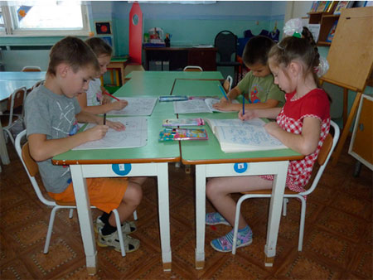
Почему так важно подготовить руку ребенка к письму?
Учеными доказано, что развитие руки находиться в тесной связи с развитием речи мышления ребенка. Уровень развития мелкой моторики – один из показателей интеллектуальной готовности к школьному обучению. Обычно ребенок, имеющий высокий уровень развития мелкой моторики, умеет логический рассуждать, у него достаточно развиты память и внимание, связная речь. Учителя отмечают, что первоклассники часто испытывают серьезные трудности с овладением навыков письма. Письмо – это сложный навык, включающий выполнение тошких координированных движений руки.
В дошкольном возрасте важна именно подготовка в письму, а не обучение ему, что часто приводит к формированию неправильной техники письма.
Умение выполнять мелкие движения с предметами развивается к 6-7 годам, когда заканчивается развитие мелких мышц кисти.
К сожалению, о проблемах с координацией движений и мелкой моторикой большинство родителей узнают только перед школой. Предпринимаются форсированные попытки наверстать упущенные в дошкольном детстве возможности развития моторных действий.
Поскольку развитие ручной умелости предполагает определенную зрелось мозговых структур, заставлять ребенка заниматься через силу неэффективно. Начинать надо с физических упражнений, которые доставляют удовольствие. Поэтому, на наш взгляд, в системе традиционных средств развития мелкой моторики шире должны использоваться имитационно-игровые упражнения придающие смысл двигательной деятельности. Они доступны и интересны ребенку. Игровая форма помогает ему установить связь между мотивами и задачей, развивает инициативу и самостоятельность, создает условия для неоднократного выполнения движений.
При подготовке старших дошкольников к обучению в школе необходимо учитывать и то, что развитие мелкой моторики является важнейшим условием психического развития ребенка.
Специалисты (Е.И. Аркин, Д.Б. Ельконин, А.Н. Леонтьев) утверждают, что игры с участием рук и пальцев приводят в гармоничное взаимодействие тело и разум, поддерживают мозговые системы в превосходном состоянии, подтверждают связь мелкой моторики с развитием мозга.
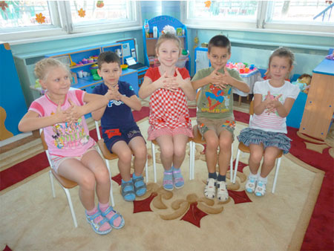
Мы в своей работе добиваемся, чтобы все упражнения выполнялись ребенком легко, без труда, чтобы необходимая деятельность приносила ему радость. Дети изображают предметы, животных, птиц. Все фигурки с небольшим стихотворным сопровождением и рисунками. При выполнении каждого упражнения стараемся вовлекать все пальчики, упражнения выполнять как правой, так и левой рукой.
Мы придумываем сказки, которые тоже сопровождаем изображением различных фигурок из пальцев. Играем с пальчиками: «Домик», «Флажок», «Лодка», «Ёлка», «Шарик», «Встали пальчики с утра», «Этот пальчик дедушка, этот пальчик – бабушка…», «Мышка», «Зайка и ушки», «Очки», «Стул».
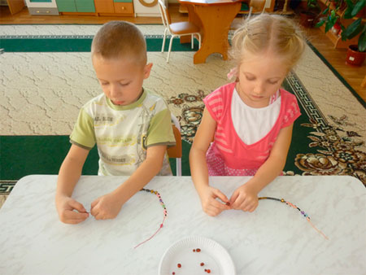
Для развития ручной умелости и тренировки мелких мышц руки мы используем, как традиционные и ставшие уже привычными виды детской продуктивной деятельности (рисование, плетение, аппликация), так и нетрадиционные (нанизывание бус, шнуровка, выкладывание мозаики, оригами).
Упражнения носят игровой характер: «Кто скорее», «Раскрась сам», «Мозаика на пластилине», «Песочные рисунки», «Бусы для мамы», «Закладка ажурная».
В своей работе мы и дальше будем продолжать развитвать у детей старшего дошкольного возраста мелкую моторику рук, чтобы каждому ребенку было легче овладеть навыками учебной деятельности, особенно навыками письма.
Список используемой литературы:
- С.В. Большакова «Формирование мелкой моторики рук» игры и упражнения»
- М.С. Рузина «Страна пальчиковых игр»
- В.В. Цвынтарный «Играем пальчиками и развиваем речь»
- В.П. Дудьев «Средства развития тонкой моторики рук у детей с нарушением речи».

Cкороговорки для развития речи, скороговорки для детей, русские скороговорки

Были галчата в гостях у волчат.  Были волчата в гостях у галчат.  Нынче волчата галдят, как галчата,  И, как волчата, галчата молчат. | Солнце садится, струится водица,  Птица-синица в водицу глядится.  Чистой водицы синица напьётся -  Славно сегодня звенится-поётся
*** | ***
Карл у Клары украл кораллы,  а Клара у Карла украла кларнет.  Если бы Карл не крал у Клары кораллы,  то Клара не крала бы у Карла кларнет. | Уж бежал кривой дорожкой,  ни одной не топал ножкой.  Он бы топнул да не мог,  потому что был без ног.
*** | ***
Даже шею, даже уши  ты испачкал в черной туши.  Становись скорей под душ.  Смой с ушей под душем тушь.  Смой и с шеи тушь под душем.  После душа вытрись суше.  Шею суше, суше уши, и не пачкай больше уши. | На дворе - трава, на траве - дрова,  Раз дрова, два дрова, три дрова,  Дрова вдоль двора, дрова вширь двора,  Не вместит двор дров,  Надо дрова выдворить со двора
*** | ***
Ехал Грека через реку,  Видит Грека - в реке рак,  Сунул Грека руку в реку -  рак за руку Греку цап!! | "Расскажите про покупки".  - "Про какие про покупки?"  - "Про покупки, про покупки, про покупочки свои".
*** | ***
Четыре черненьких,чумазеньких чертенка  Чертили черными чернилами чертеж. | У ежа ежата, у ужа ужата.  От топота копыт пыль по полю летит

Cкороговорки для развития речи.
- Стоит поп на копне, колпак на попе, копна под попом, поп под колпаком.

- Курил турка трубку, клевала курка крупку: не кури, турка, трубки, не клюй, курка, крупки!

- Расчувствовавшаяся Лукерья расчувствовала нерасчувствовашегося Николку.

- По семеро в сани уселись сами.

- Вашему понамарю нашего пономаря не перепонамаривать стать: наш пономарь вашего пономаря перепономарит, перевыпономарит.

- На горе Арарат рвала Варвара виноград.

- Протокол про протокол протоколом запротоколировали.

- Съел молодец тридцать три пирога с пирогом, да все с творогом.

- Краб крабу сделал грабли. Подал грабли крабу краб: сено, граблями, краб, грабь.

- Наш голова вашего голову головой переголовал, перевыголовил.

- Милости прошу к нашему шалашу: я пирогов покрошу и откушать попрошу.

- У четырех черепашек по четыре черепашонка.

- Идет козел с косой козой, идет козел с босой козой, идет козa с косым козлом, идет козa с босым козлом.

- Скок, соpокa, скок, соpокa, слепa с окa, кpивa с бокa.

- Собиpaлa Мapгapитa мapгapитки нa гоpе, paстеpялa Мapгapита мapгapитки нa тpaве.

- Скaзaлa со смехом соседке синицa: "Стaть сaмой скpипучей соpокa стpемится!"

- Милу мама мылом мыла.

- Кукушка кукушонку купила капюшон. Надел кукушонок капюшон. Как в капюшоне он смешон.

- Шестнадцать шли мышей и шесть нашли грошей, а мыши, что поплоше, шумливо шарят гроши.

Игра с палочками
Также мы используем небольшие палочки(можно стучать,катать,шуршать,шагать,бегать)

Вы скачите палочки, как солнечные зайчики.(поочерёдно шагаем палочками по коленам)
Прыг-скок,прыг-скок,прискакали на лужок(скрещиваем палочки сверху в низ и ставим на колени).
Одной ножкой топ-топ (шагаем правой палочкой),
другой ножкой топ-топ (левой)
На головку сели песенку запели(Ставим палочки на голову стучим друг об дружку)

Игра с мячиками
Также мы используем массажные гладкие и колючие мячики.(Можно катать по лодожке,столу,коврику)

С гладким мячиком.
Колобок рукой катаю(правой лодонью катаю мячик по левой)
Взад,вперёд его гоняю.
Им поглажу я ладошку будто я сметаю крошку.(Гладим мячиком ладонь)
И сожму его немножко,как сжимает лапу кошка(сжимаем и расжимаем мячик)
Колобок я разожму и другой рукой начну
колобок наш отдохнёт и опять игра начнёт (повторяем тоже самое другой рукой)

С мячиком ёжиком.
Маленький колючий ёж
до чегоже ты хорош(катаем мячик ёжик по столу правой рукой)
Покажи свои иголки,
хоть они и очень колки(катаем мячик по столу левой рукой).

